OpenMeetings - Εγχειρίδιο Χρήστη

Περιεχόμενα

1.3 Φόρτωση Avatar / Εικόνας 5
2. Δωμάτια Συνδιασκέψεων (Συναντήσεις) 6
2.1 Είσοδος σε Δωμάτιο Συνδιασκέψεων 7
2.2 Μέσα στο Δωμάτιο Συνδιασκέψεων 10
3. Αμφιθέατρα 11
4. Ο Πίνακας 12
4.1 Η Μπάρα Εργαλείων 13
4.2 Φόρτωση Αρχείου στον Πίνακα 14
4.3 Αποθήκευση του Πίνακα σαν Εικόνα / Μενού «Αρχεία» 16
5. Διαμόρφωση Μικροφώνου και Web Κάμερας 17
6. Μενού «Ενέργειες» 18
7. Συμβάντα 20
8. Έξοδος 22

1. Σύνδεση / Δημιουργία Λογαριασμού Χρήστη

Στο παρόν εγχειρίδιο θα περιγραφεί η χρήση της πλατφόρμας OpenMeetings από έναν συνηθισμένο Χρήστη (για τους Διαχειριστές και τους Συντονιστές υπάρχει εντελώς διαφορετικός Οδηγός). Ξεκινώντας, βλέπουμε πως φαίνεται η Οθόνη Σύνδεσης (Login Screen).
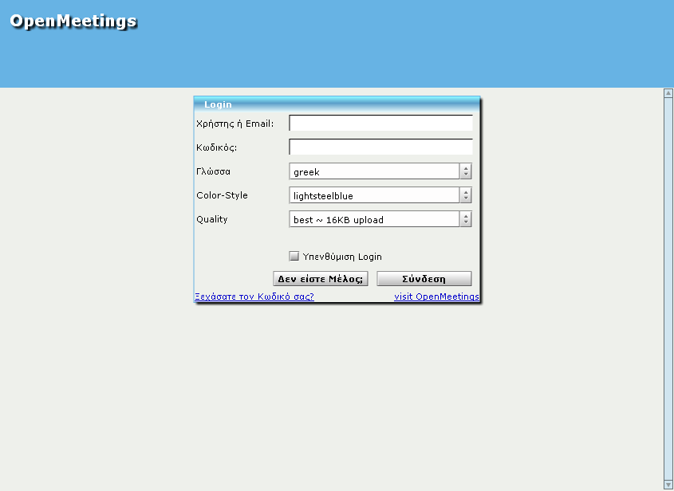
Εικόνα 1 – Παραπάνω φαίνεται η Οθόνη Σύνδεσης στο OpenMeetings. Μπορείτε να αλλάξετε και την Γλώσσα και το Color-Style. Αν δεν είστε εγγεγραμμένο μέλος μπορείτε να εγγραφείτε εδώ (Σημείωση: Η επιλογή Εγγραφής μπορεί να μην είναι ενεργοποιημένη, καθώς ο Διαχειριστής έχει την δυνατότητα να ενεργοποιεί και να απενεργοποιεί την δυνατότητα Εγγραφής νέων μελών).
Αν διαθέτετε σύνδεση πιο αργή από σύνδεση DSL ίσως χρειαστεί να επιλέξετε μέτρια ποιότητα στο μενού «Quality».
Αν το κουμπί δεν εμφανίζεται στην Οθόνη Σύνδεσης, θα πρέπει να ζητήσετε από τον Διαχειριστή να δημιουργήσει έναν Λογαριασμό για εσάς. Διαφορετικά, μπορείτε να εγγραφείτε μόνοι σας στο OpenMeetings, ως εξής: Πατήστε το και θα εμφανιστεί ένα νέο παράθυρο όπως φαίνεται παρακάτω:

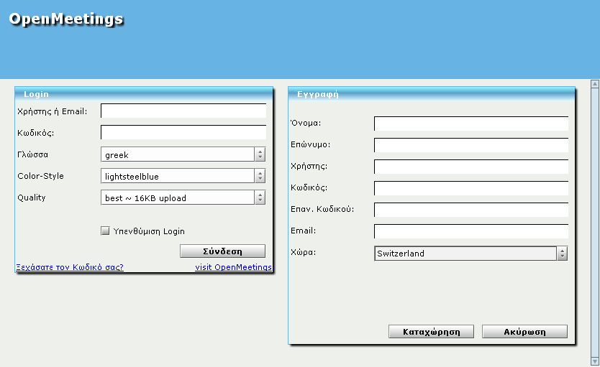
Εικόνα 2 – Εμφάνιση Παραθύρου Εγγραφής νέου Μέλους δίπλα από το Παράθυρο Σύνδεσης.

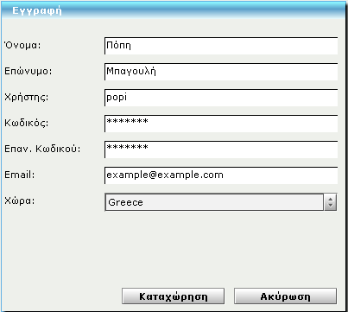
Εικόνα 3 – Στη φόρμα Εγγραφής συμπληρώνετε το username (Χρήστης) και το password (Κωδικός) που επιθυμείτε. Επιπλέον συμπληρώνετε το όνομα, το επώνυμο, το email και την χώρα σας.
Όταν συμπληρώσετε τα πεδία της φόρμας Εγγραφής πατήστε . Αν όλα πάνε καλά θα μπορείτε πλέον να συνδεθείτε στο OpenMeetings, συμπληρώνοντας το username και το password σας και πατώντας .
1.1 Αρχική Σελίδα

Αν συνδεθείτε επιτυχώς θα εμφανιστεί η Αρχική Σελίδα του OpenMeetings. Επιλέγοντας 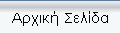 από το Μενού που βρίσκεται στην πάνω αριστερή γωνία της σελίδας, μεταφέρεστε στο ίδιο μέρος.
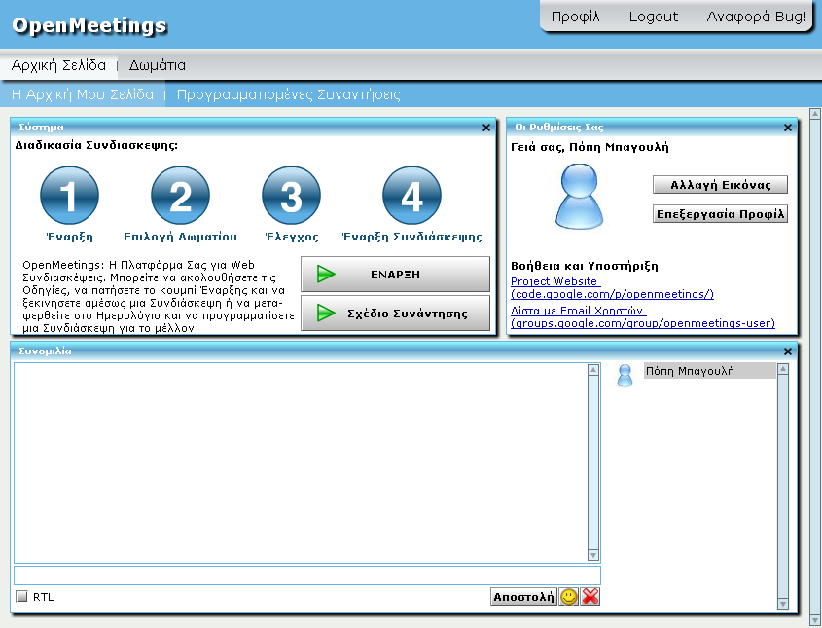
Εικόνα 4 – Αρχική Σελίδα OpenMeetings: Από εδώ πραγματοποιείται η πλοήγηση σε ολόκληρο το site.
Το περιεχόμενο του Χώρου Συνομιλιών είναι ορατό από οποιονδήποτε μπορεί να συνδεθεί στο OpenMeetings. Αν θέλετε να σβήσετε το Ιστορικό Συνομιλιών πιέστε το κουμπί . Το Μενού στην πάνω αριστερή γωνία της σελίδας περιέχει δύο επιλογές, όπως φαίνεται εδώ:
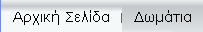
Στο Πλαίσιο «Σύστημα» εμφανίζονται τα βασικά βήματα που πρέπει να ακολουθήσει κάποιος για να πραγματοποιήσει μια Συνδιάσκεψη.
Στο ίδιο Πλαίσιο υπάρχουν δύο κουμπιά που θα εξηγηθούν περαιτέρω παρακάτω: το  και το .
1.2 Επεξεργασία Προφίλ

Εδώ φαίνονται τα βήματα που πρέπει να ακολουθήσετε για να επεξεργαστείτε το Προφίλ σας στο OpenMeetings. Τα βήματα αυτά είναι πολύ απλά.
Ξεκινήστε πατώντας ή (που βρίσκεται στο πλάισιο «οι Ρυθμίσεις Σας», στην Αρχική Σελίδα). Με αυτόν τον τρόπο θα μεταφερθείτε στην σελίδα Επεξεργασίας Προφίλ:
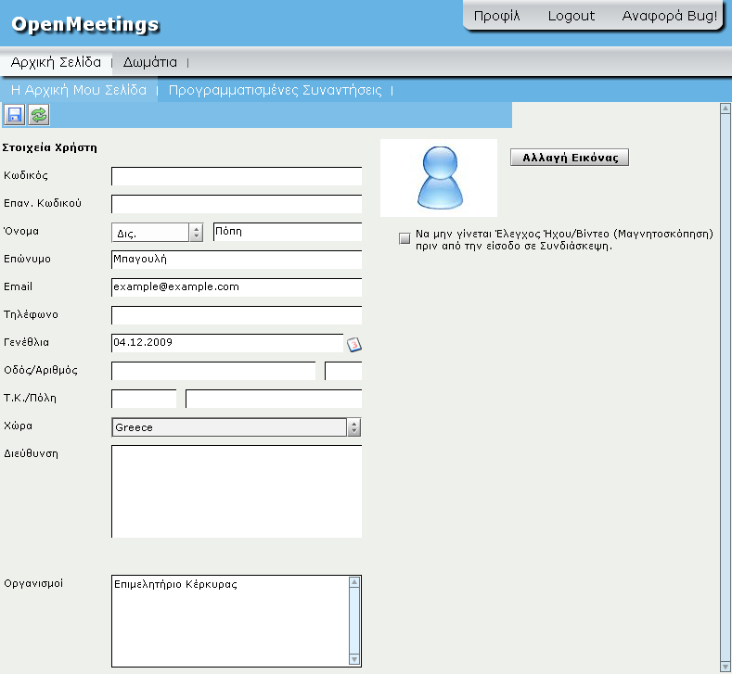
Εικόνα 5 – Σελίδα Επεξεργασίας Προφίλ. Τα πεδία «Γενέθλια» και «Χώρα» πρέπει να έχουν συμπληρωθεί οπωσδήποτε ώστε να είναι δυνατή η αποθήκευση των ρυθμίσεών σας.
Σε περίπτωση που επιθυμείτε να αλλάξετε τον κωδικό σας, απλά συμπληρώστε τον καινούριο κωδικό στο πεδίο «Κωδικός» και στο αμέσως επόμενο πεδίο. Οι Οργανισμοί μπορούν να δημιουργούνται ή να τροποποιούνται μόνο από τον Διαχειριστή.
Μόλις συμπληρώσετε όλες τις πληροφορίες που θεωρείτε χρήσιμες πατήστε το κουμπί (Αποθήκευση), που βρίσκεται στην πάνω αριστερή γωνία της σελίδας Επεξεργασίας Προφίλ.

1.3 Φόρτωση Avatar / Εικόνας

Αν επιθυμείτε να φορτώσετε μια εικόνα στο Προφίλ σας, μπορείτε να το κάνετε από την Σελίδα Επεξεργασίας Προφίλ ή από την Αρχική Σελίδα, πατώντας το κουμπί . Αυτό το κουμπί εμφανίζει ένα popup window που σας ζητάει να επιλέξετε ένα αρχείο. Εσείς:
- Πατήστε Επιλογή Αρχείου.
- Εντοπίστε την εικόνα που θέλετε να χρησιμοποιήσετε σαν Avatar στον σκληρό σας δίσκο.
- Αφού εντοπίσετε την εικόνα που θέλετε πατήστε Άνοιγμα.
- Πατήστε Έναρξη Φόρτωσης.
Ίσως χρειαστεί κάποιος χρόνος μέχρι να ολοκληρωθεί η φότωση της εικόνας σας. Όταν ολοκληρωθεί η φόρτωση η εικόνα χρησιμοποιείται αυτόματα σαν Avatar σας.

2. Δωμάτια Συνδιασκέψεων (Συναντήσεις)

Τα Δωμάτια Συνδιασκέψεων είναι οι χώροι όπου γίνονται οι Συναντήσεις σας. Σε αυτά όλοι μπορούν να συζητούν / συνομιλούν (chat) και να ανεβάζουν αρχεία στον Πίνακα (Whiteboard).
Μεταφέρεστε στα Δωμάτια Συνδιασκέψεων είτε με το κουμπί (που βρίσκεται στην Αρχική Σελίδα), είτε με την ετικέτα που βρίσκεται στο Βασικό Μενού. Και στις δύο περιπτώσεις θα βρεθείτε στην ίδια σελίδα:
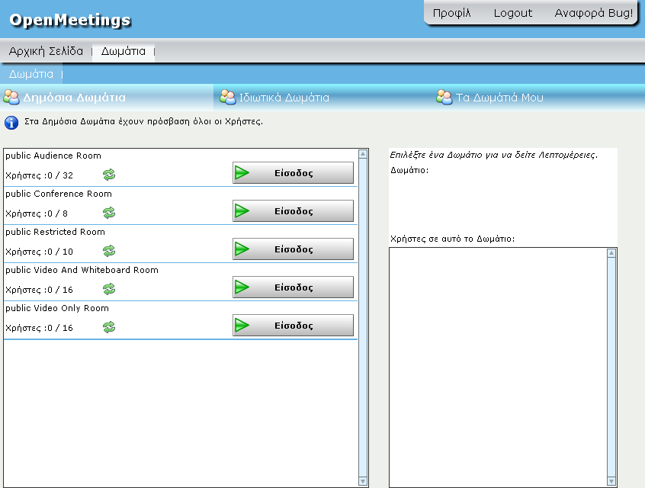
Εικόνα 6 – Εδώ φαίνονται τα διαφορετικά Δωμάτια Συνδιασκέψεων και Παρουσιάσεων: public Conference Room με 0 από 8 δυνατούς χρήστες, public Video Only Room και public Video And Whiteboard Room με 0 από 16 δυνατούς χρήστες, public Audience Room με 0 από 32 δυνατούς χρήστες και public Restricted Room με 0 από 10 δυνατούς χρήστες.

2.1 Είσοδος σε Δωμάτιο Συνδιασκέψεων

Πατώντας το κουμπί δίπλα από το Δωμάτιο Συνδιασκέψεων που σας ενδιαφέρει, εισέρχεστε στο συγκεκριμένο Δωμάτιο. Πριν από την είσοδό σας εμφανίζεται το παρακάτω παράθυρο που σας προτείνει να ελέγξετε τις Συσκευές Ήχου/Εικόνας που σκοπεύετε να χρησιμοποιήσετε στην Συνδιάσκεψη. Αν επιλέξετε «Να μην εμφανιστεί αυτός ο έλεγχος ξανά», η είσοδός σας τις επόμενες φορές θα πραγματοποιείται χωρίς να εμφανίζεται αυτό το παράθυρο.
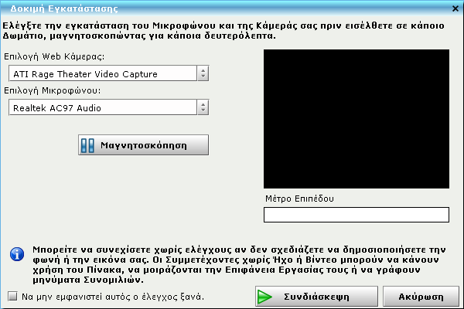
Εικόνα 7 - Παράθυρο Δοκιμής Μικροφώνου και Web Κάμερας πριν από Συνδιάσκεψη.
Αφού εισέλθετε στο Δωμάτιο, σας παρουσιάζονται οι επιλογές που έχετε σχετικά με τις Συσκευές Ήχου και Εικόνας, οι οποίες είναι οι εξής:
- Ήχος και Βίντεο (Χρειάζεστε Web Κάμερα και Μικρόφωνο)
- Ήχος μόνο (Χρειάζεστε μόνο Μικρόφωνο)
- Βίντεο μόνο (Χρειάζεστε μόνο Web Κάμερα)
- Χωρίς Ήχο/Βίντεο (Στατική Εικόνα) (Δεν χρειάζεστε ούτε Web Κάμερα ούτε Μικρόφωνο)

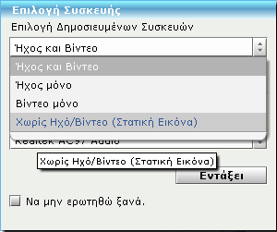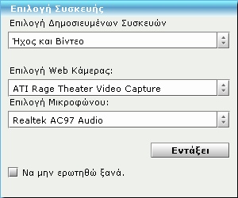
Εικόνα 8 - Όταν εισέρχεστε σε κάποιο Δωμάτιο για πρώτη φορά θα δείτε την παραπάνω Οθόνη που σας ζητάει να επιλέξετε αν και ποιές συσκευές Ήχου και Βίντεο θα χρησιμοποιήσετε κατά την Συνδιάσκεψη. Επιλέγοντας «Να μην ερωτηθώ ξανά.» αποθηκεύετε τις ρυθμίσεις σας και αυτές θα χρησιμοποιηθούν αυτόματα την επόμενη φορά που θα συνδεθείτε.
Αφού συμπληρώσετε ότι χρειάζεται στην προηγούμενη οθόνη και πατήσετε «Εντάξει» θα εμφανιστεί ένα νέο παράθυρο:
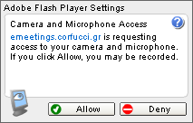
Εικόνα 9 – Αυτό το παράθυρο ρωτάει αν θέλετε να επιτρέψετε στο OpenMeetings να χρησιμοποιήσει την Web κάμερά και το μικρόφωνό σας. Εδώ πρέπει να πατήσετε «Allow». Διαφορετικά, δεν θα μπορούν να σας ακούσουν ή να σας δουν μέσα στο OpenMeetings.
Μετά από όλα τα παραπάνω θα μπορείτε να δείτε και να μιλήσετε σε αυτούς που βρίσκονται μέσα στο Δωμάτιο.

2.2 Μέσα στο Δωμάτιο Συνδιασκέψεων

Εδώ βλέπουμε πως φαίνεται ένα Δωμάτιο Συνδιασκέψεων:
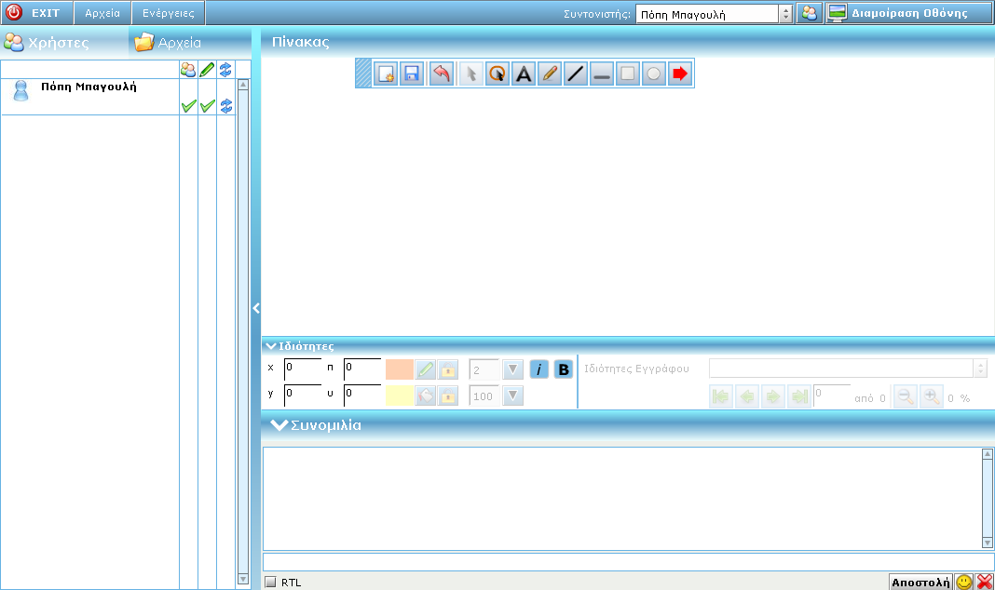
Εικόνα 10 – Δωμάτιο Συνδιασκέψεων, με έναν Πίνακα (Whiteboard), με Χώρο Συνομιλιών (Chat), με τους παρόντες Χρήστες και με όλα τα Αρχεία που έχουν φορτωθεί από αυτούς στο OpenMeetings.

3. Αμφιθέατρα

Τα Αμφιθέατρα (Auditorium Rooms) διαφέρουν από τα Δωμάτια Συνδιασκέψεων σε ένα σημείο: σε ένα Αμφιθέατρο μόνο ο Συντονιστής μπορεί να μιλήσει και να επιτρέψει σε άλλους Χρήστες να μιλήσουν ή να φανούν σε Web Κάμερα. Κατά τα άλλα, ένα Αμφιθέατρο είναι ακριβώς ίδιο με ένα Δωμάτιο Συνδιασκέψεων. Διαθέτει και αυτό Πίνακα μέσω του οποίου ο Συντονιστής μπορεί να μοιραστεί τα έγγραφά του.

Για να εισέλθει κάποιος σε Αμφιθέατρο ακολουθεί την ίδια διαδικασία που ακολουθεί και για να μπει σε ένα Δωμάτιο Συνδιάσκεψης (κουμπί «ΕΝΑΡΞΗ» ή ετικέτα «Δωμάτια» στην Αρχική Σελίδα). Όταν όμως φτάσει στην σελίδα με τα Δωμάτια αντί να επιλέξει «public Conference Room» όπως πριν, πρέπει να επιλέξει «public Audience Room». Έτσι θα μεταφερθεί μέσα σε ένα Αμφιθέατρο όπως το παρακάτω:
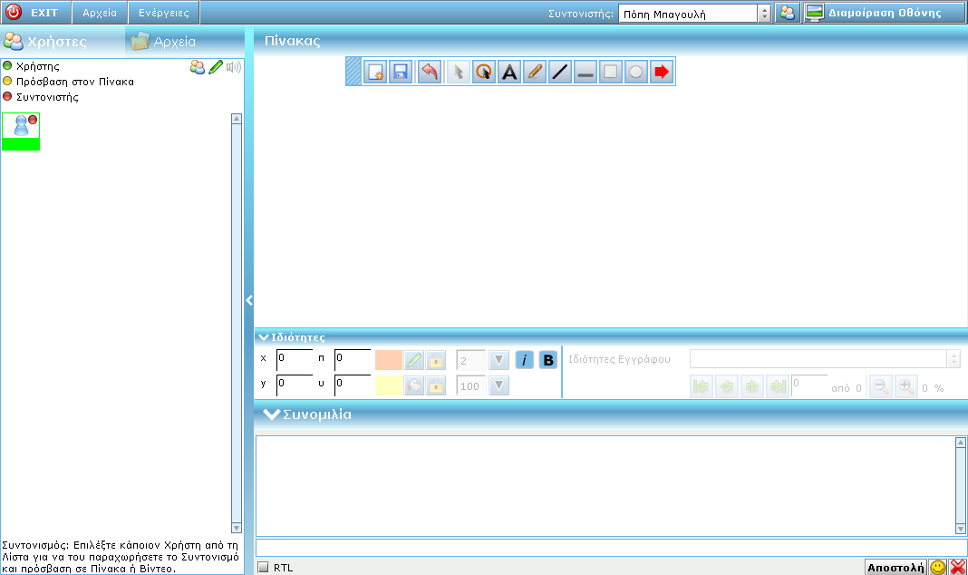
Εικόνα 11 – Είσοδος σε ένα Αμφιθέατρο (public Audience Room).

4. Ο Πίνακας

Ο Πίνακας είναι ένα πολύ χρήσιμο εργαλείο για την εμφάνιση των αρχείων που φορτώνονται σε μια Συνδιάσκεψη ή σε μια Παρουσίαση. Τέτοια αρχεία μπορεί να είναι αρχεία .pdf, αρχεία .jpg, παρουσιά-σεις OpenOffice.org κλπ. Αυτά είναι απλά μερικά παραδείγματα αρχείων που μπορούν να φορτωθούν στον Πίνακα.
Εικόνα 12 – Δωμάτιο Συνδιασκέψεων: ο Πίνακας βρίσκεται στο πάνω δεξιά τμήμα της οθόνης. Όταν υπάρχουν πολλοί Χρήστες στο Δωμάτιο μπορείτε να δείτε όποιον από αυτούς χρησιμοποιεί Web Κάμερα και να ακούσετε τι λένε. Επίσης, το μέγεθος των webcam παραθύρων μπορεί να αυξηθεί ή να μειωθεί, αναλόγως.

4.1 Η Μπάρα Εργαλείων

Η μπάρα Εργαλείων που βρίσκεται στην πάνω κεντρική περιοχή του Πίνακα χρησιμεύει στη σχεδίαση αντικειμένων ή την εστίαση της προσοχής σε αντικείμενα που βρίσκονται σε αυτόν.

Εκκαθάριση Περιοχής Σχεδίασης Αποθήκευση και Εξαγωγή Αναίρεση
Επιλογή Αντικειμένου Δείκτης Κείμενο
Ζωγραφική Σχεδίαση Γραμμής Σχεδίαση Υπογράμμισης
Ορθογώνιο Έλλειψη Βέλος

Έχοντας επιλέξει κάποιο αντικείμενο μπορούμε, μέσω της ετικέτας «Ιδιότητες», να το μεταφέρουμε σε ένα συγκεκριμένο σημείο (συντεταγμένες x και y), να το χρωματίσουμε ή/και να καθορίσουμε το πλάτος και το ύψος του.
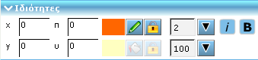
Αλλαγή Χρώματος Γραμμής
Αλλαγή Χρώματος Γεμίσματος
Απενεργοποίηση/Ενεργοποίηση Χρώματος Γραμμής/Γεμίσματος
Αλλαγή Πλάτους Γραμμής/Αλλαγή Διαφάνειας

Μπορείτε να αποθηκεύσετε τον Πίνακα με το περιεχόμενό του σε ένα pdf αρχείο και να κατεβάσετε το αρχείο αυτό στον δίσκο σας (παρόμοια λειτουργία με την printscreen, αλλά με απευθείας αποθήκευση σε .pdf, .jpg, .svg ή .tif αρχείο).
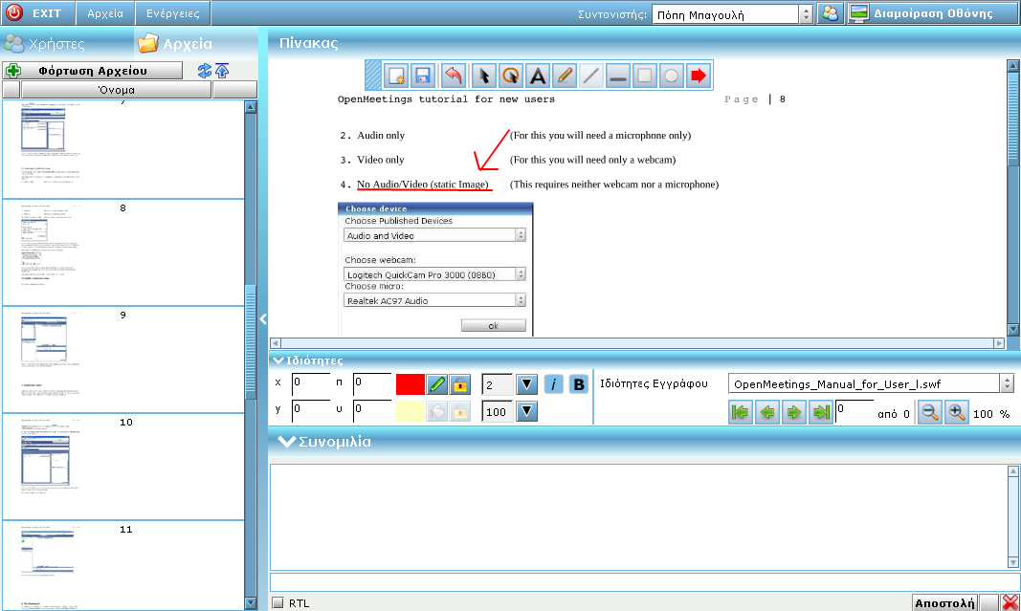
Εικόνα 13 – Εδώ φαίνεται φορτωμένο στον Πίνακα το αρχείο «OpenMeetings Manual for User level.doc». Βρισκόμαστε στην σελίδα 8 του εγγράφου και βλέπουμε κάποιες σημειώσεις με κόκκινο χρώμα. Η πλοήγηση στο έγγραφο είναι πολύ εύκολη.
Προς το παρόν, οι τύποι αρχείων που μπορούν να φανούν στον Πίνακα είναι οι παρακάτω:
.tga, .xcf, .wpg, .txt, .ico, .ttf, .pcd, .pcds, .ps, .psd, .tiff, .bmp, .svg, .dpx, .exr, .jpg, .jpeg, .gif, .png, .ppt, .odp, .odt, .sxw, .wpd, .doc, .rtf, .txt, .ods, .sxc, .xls, .sxi, .pdf
Όλα τα έγγραφα μετατρέπονται σε ένα αρχείο .pdf και ένα σύνολο από εικόνες .png που μπορούν να χρησιμοποιηθούν στην συνδιάσκεψη (να μεταφερθούν στον Πίνακα). Μπορείτε να κατεβάσετε και τα βασικά αρχεία και τα αρχεία .pdf.

4.2 Φόρτωση Αρχείου στον Πίνακα

Αν θέλετε να φορτώσετε ένα αρχείο στον Πίνακα πατήστε το κουμπί «Φόρτωση Αρχείου» και θα εμφανιστεί ένα νέο παράθυρο που σας προτρέπει να επιλέξετε αρχείο. Εσείς:
- Πατήστε Επιλογή Αρχείου.
- Εντοπίστε στον σκληρό σας δίσκο το αρχείο που θέλετε να ανεβάσετε στον Πίνακα.
- Αφού εντοπίσετε το αρχείο πατήστε Άνοιγμα.
- Πατήστε Έναρξη Φόρτωσης.
- Η φόρτωση του αρχείου ίσως καθυστερήσει λίγο αλλά αφού ολοκληρωθεί θα παρουσιαστεί ένα νέο στοιχείο κάτω από την ετικέτα «Αρχεία» (Βλ. Εικόνα 14).

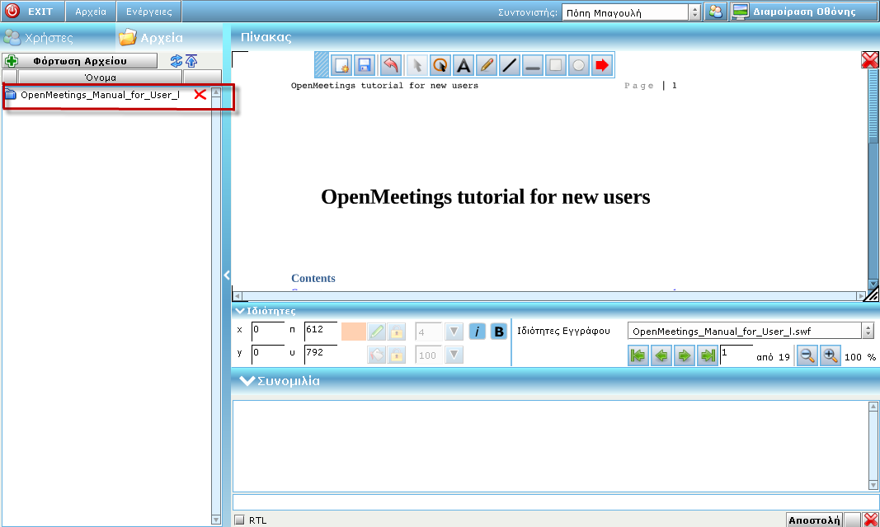

Εικόνα 14 – Δωμάτιο Συνδιάσκεψης με ένα φορτωμένο αρχείο. Το αρχείο έχει σημειωθεί με κόκκινο χρώμα.
Αν θέλουμε να φανεί στον Πίνακα το αρχείο που ανεβάσαμε (Σημείωση: αυτό μπορεί να το κάνει μόνο κάποιος που είναι Συντονιστής):
- Πατάμε στο νέο στοιχείο που έχει τοποθετηθεί κάτω από την ετικέτα «Αρχεία» (σημειώνεται με κόκκινο χρώμα στην εικόνα 14).
- Πατάμε σε οποιοδήποτε σημείο της περιοχής που γράφει «Φόρτωση Παρουσίασης στον Πίνακα».
- Το αρχείο που επιλέξαμε εμφανίζεται στον Πίνακα.

4.3 Αποθήκευση του Πίνακα σαν Εικόνα / Μενού «Αρχεία»

Μπορείτε να αποθηκεύσετε τον Πίνακα με το περιεχόμενό του σε ένα αρχείο .png, .jpg, .pdf, .svg ή .tif, όπως φαίνεται στην επόμενη εικόνα:
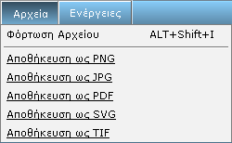
Εικόνα 15 – Το Μενού «Αρχεία» που βρίσκεται στην πάνω αριστερή γωνία ενός Αμφιθεάτρου / Δωματίου Συνδιάσκεψης.

5. Διαμόρφωση Μικροφώνου και Web Κάμερας

Αν επιθυμείτε να αλλάξετε την ένταση του μικροφώνου σας ή να αλλάξετε κάμερα, μπορείτε να το κάνετε πολύ εύκολα ακολουθώντας τις παρακάτω απλές οδηγίες:
- Κάντε δεξί κλικ οπουδήποτε μέσα σε κάποιο Δωμάτιο.
- Πατήστε «Settings…».
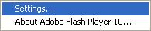
- Πατήστε πάνω στο εικονίδιο του μικροφώνου.
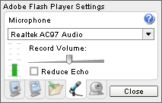
- Αυξήστε ή μειώστε την ένταση του μικροφώνου σας χρησιμοποιώντας την μπάρα ολίσθησης.
- Πατήστε πάνω στο εικονίδιο της κάμερας.
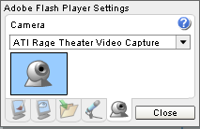
- Επιλέξτε ποιά κάμερα θέλετε να χρησιμοποιήσετε (αν υπάρχουν περισσότερες από μία).

6. Μενού «Ενέργειες»

Το μενού «Ενέργειες» βρίσκεται στην πάνω αριστερή γωνία κάθε Δωματίου και φαίνεται στην επόμενη εικόνα:
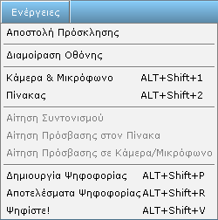
Εικόνα 16 – Μενού «Ενέργειες». Εδώ μπορείτε να βρείτε διάφορες επιλογές.
Με την επιλογή «Αίτηση Συντονισμού» μπορείτε να ζητήσετε να γίνετε Συντονιστής σε ένα Δωμάτιο. Η αίτησή σας θα σταλεί στον τρέχοντα Συντονιστή κι αυτός θα αποφασίσει αν θα σας παραχωρήσει τον συντονιστικό ρόλο.

Αν επιλέξετε «Αποστολή Πρόσκλησης» θα εμφανιστεί ένα παράθυρο σαν αυτό που φαίνεται στην εικόνα 17:
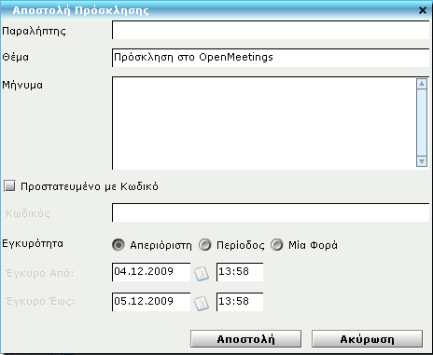
Εικόνα 17 – Παράθυρο που εμφανίζεται όταν θέλετε να στείλετε προσκλήσεις μέσω email.

Παραλήπτης – Εδώ συμπληρώνεται το email του παραλήπτη.
Θέμα – Θέμα email.
Μήνυμα – Το μήνυμα που θέλετε να λάβει ο παραλήπτης.
Προστατευμένο με Κωδικό – Καθορισμός κωδικού που ο παραλήπτης θα πρέπει να
συμπληρώσει για να μπορέσει να συνδεθεί στο OpenMeetings.
Εγκυρότητα – Επιλογή περιόδου Εγκυρότητας μεταξύ τριών δυνατών τύπων:
- Απεριόριστη – Η πρόσκληση ισχύει για πάντα (χωρίς ημ/νία λήξης).
- Περίοδος – Η πρόσκληση ισχύει για κάποιο χρονικό διάστημα.
- Μία Φορά – Η πρόσκληση ισχύει για μία μόνο φορά.

Με την επιλογή «Κάμερα και Μικρόφωνο» μπορείτε να επιλέξετε ποια web κάμερα και ποιο μικρόφωνο θέλετε να χρησιμοποιήσετε. Με την επιλογή «Πίνακας» μπορείτε να επιλέξετε κάποιες ρυθμίσεις σχετικά με τον Πίνακα:

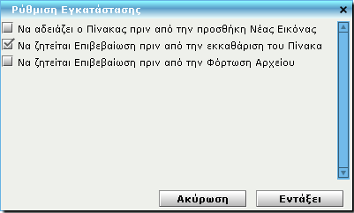
Εικόνα 18 – Ρυθμίσεις Πίνακα.

Με την επιλογή «Δημιουργία Ψηφοφορίας» μπορείτε να δημιουργήσετε μια ψηφοφορία θέτοντας μια ερώτηση η οποία θέλετε να απαντηθεί από όλους. Υπάρχουν δύο δυνατοί τύποι ψηφοφορίας: στον πρώτο από αυτούς οι Χρήστες απαντούν με έναν αριθμό από το 1 ως το 10 και στον δεύτερο με ένα απλό «Ναι» ή ένα «Όχι». Με την επιλογή «Αποτελέσματα Ψηφοφορίας» μπορείτε να ελέγξετε τα αποτελέσματα κάποιας προηγούμενης ψηφοφορίας και με την επιλογή «Ψηφίστε!» μπορείτε να συμμετάσχετε σε μια υπό διεξαγωγή ψηφοφορία.

Πατώντας στην πάνω αριστερή γωνία κάθε Δωματίου ο Χρήστης μπορεί να βγει από το συγκεκριμένο Δωμάτιο, αφού πρώτα του εμφανιστεί το παρακάτω μήνυμα:

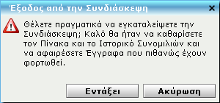
Εικόνα 19 – Μήνυμα πριν την Έξοδο από Συνδιάσκεψη ή Παρουσίαση.

7. Συμβάντα

Ένα Συμβάν ουσιαστικά δεν είναι τίποτε άλλο από μία Συνδιάσκεψη ή Παρουσίαση η οποία προγραμ-ματίζεται για κάποια μελλοντική στιγμή. Υπάρχουν δύο τρόποι να μεταβούμε στην σελίδα δημιουργίας Συμβάντων: είτε με το κουμπί είτε με την ετικέτα (Αρχική Σελίδα).
Η σελίδα δημιουργίας Συμβάντων φαίνεται στην επόμενη εικόνα:
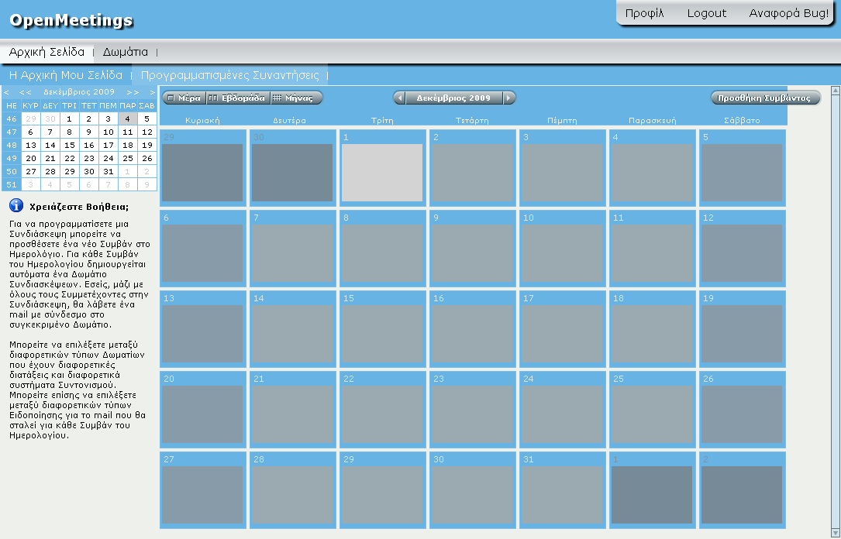
Εικόνα 20 – Προγραμματισμένες Συναντήσεις / Δημιουργία Συμβάντων.
Όπως φαίνεται στην εικόνα 20, για τον προγραμματισμό Συνδιασκέψεων χρησιμοποιείται ένα Ημερολό-γιο στο οποίο μπορούμε να δημιουργούμε Συμβάντα. Για κάθε Συμβάν, δημιουργείται αυτόματα ένα Δω-μάτιο για την αντίστοιχη Συνδιάσκεψη ή Παρουσίαση. Ο δημιουργός του Συμβάντος και όλοι οι συμμε-τέχοντες σε αυτό λαμβάνουν ένα email με link στο Δωμάτιο που προορίζεται για το Συμβάν.

Στην επόμενη εικόνα παρουσιάζεται ένα παράδειγμα δημιουργίας νέου Συμβάντος στο Ημερολόγιο (με το κουμπί «Προσθήκη Συμβάντος» στην πάνω δεξιά γωνία του Ημερολογίου):

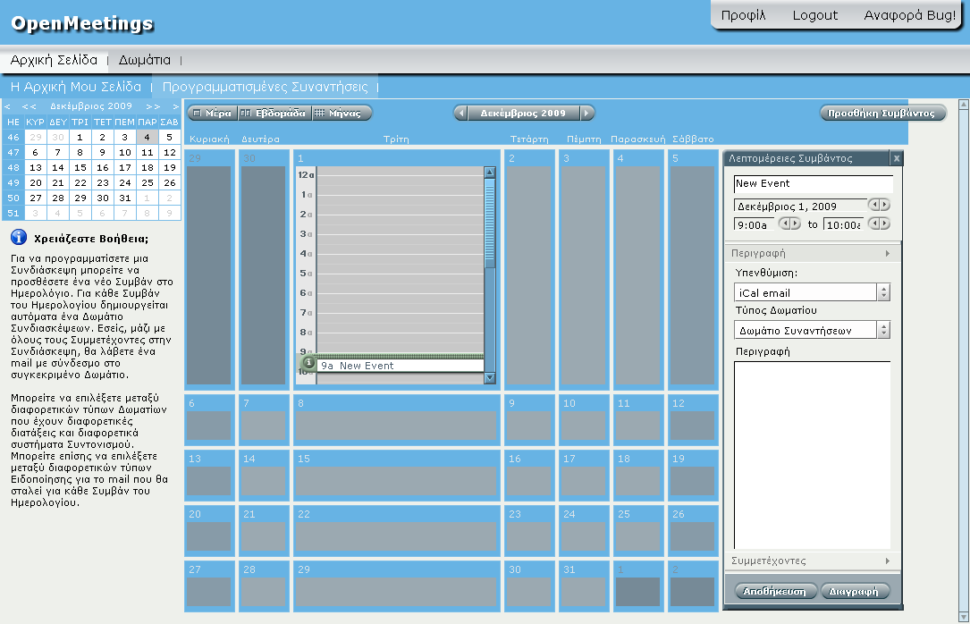
Εικόνα 21 – Προσθήκη Συμβάντος.

8. Έξοδος

Πατώντας από το βασικό Μενού στο πάνω δεξιό τμήμα του OpenMeetings ο Χρήστης εξέρχε-ται από την εφαρμογή, αφού πρώτα επιβεβαιώσει την επιλογή του στο επόμενο παράθυρο που εμφανίζε-ται:
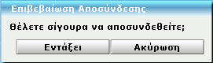
Εικόνα 22 – Παράθυρο Επιβεβαίωσης Εξόδου από το OpenMeetings.

Πατώντας το κουμπί «Εντάξει» θα εμφανιστεί το επόμενο παράθυρο που σημαίνει πως η αποσύνδεση του Χρήστη ήταν επιτυχής.
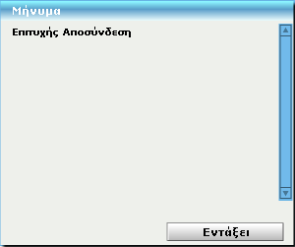
Εικόνα 22 – Έξοδος από το OpenMeetings.

